Įsiterpusio žemės sklypo preliminari schema
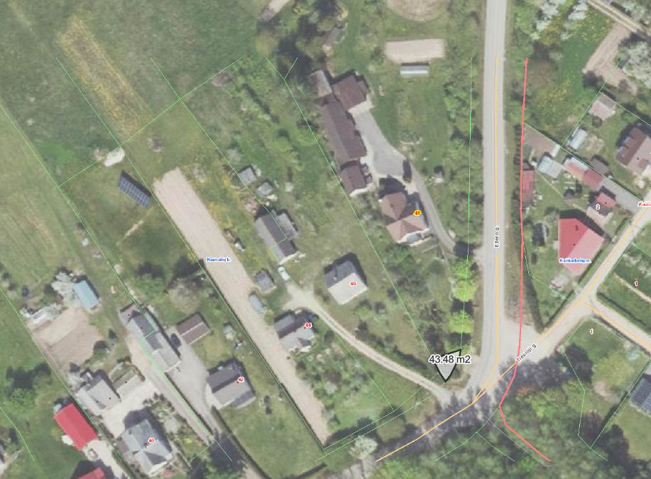
Įsiterpęs valstybinės žemės plotas Ežero g. 48, Kiemelių k., Žiežmarių apylinkės sen., Kaišiadorių r. sav.

